案卷号
日期

＜到云＞

软件需求说明书

作 者：
完成日期：
签 收 人：
签收日期：

修改情况记录：
版本号 | 修改批准人 | 修改人 | 安装日期 | 签收人

目录
1 引言 1
1.1 编写目的 1
1.2 范围 1
2 项目概述 2
2.1 产品描述 2
2.2 产品功能 2
2.3 用户特点 2
2.4 产品结构图 2
2.5 产品信息结构图 3
3 具体需求 3
3.1 功能需求 3
3.1.1 功能需求1 3
3.1.2 功能需求2 4
3.1.n 功能需求n 5
3.2 外部接口需求 5
3.2.1 用户接口 5
3.2.2 硬件接口 5
3.2.3 软件接口 5
3.2.4 通信接口 6
3.3 性能需求 6
3.4 设计约束 6
3.4.1 其他标准的约束 6
3.4.2 硬件的限制 7
3.5 属性 7
3.5.1 可用性 7
3.5.2 安全性 7
3.5.3 可维护性 7
3.5.4 可转移 ＼转换性 8
3.5.5 警告 8
3.6 其他需求 8
3.6.1 数据库 8
3.6.2 操作 8
3.6.3 场合适应性需求 9
4 附录 9

1 引言

1.1 编写目的
此文档的目的主要是清晰、 层次化地定义和说明到云系统中各个模块以及其中的页面原型、业务逻辑等，阅读对象为参与开发者。

1.2 范围
到云系统允许教师能够开设班级，可以对班级内的学生发起签到，统计签到人数。学生作为班级的参与者，可以加入班级，在教师发起签到的时候参与签到；能够查看自己的签到考勤记录。

2 项目概述

2.1 产品描述
在传统意义上的课堂中，教师为了统计学生到课情况，通常依据名单进行点名或者有学生辅助完成，这种方式往往不能很好避免替点的情况，且对于人数较多的情况，点名方式将会浪费大量的时间，事后仍然需要花费很多时间将多次的点名结果进行量化和录入。无疑对教学工作造成了额外的不必要的负担。本系统旨在提供基于手机APP的便捷化点名方式，这种方式下点名操作可以在很快的一两分钟内完成，且支持一键导出所有签到结果。点名功能加以手机定位进行辅助以保证可信度。

2.2 产品功能
模块 |  | 功能
后端管理 | 添加/删除用户  重置账户密码  管理数据字典 | 对整个系统的用户进行管理，可以对任意身份的用户进行添加或删除，可以管理数据字典。
课程 | 添加/修改/结束课程  查看课程信息  加入/退出课程 | 教师能够开设课程或结束已经开设的课程，对学生提供加入或退出班级的功能。可以查看课程的信息。
签到 | 发起签到  签到/查看自己签到信息  统计签到结果  补签 | 教师可以对当前正在进行的课程发起签到，学生进行签到并记录所有签到数据。
信息操作 | 注册  查看个人信息  修改个人信息 | 提供用户信息管理的基本功能，注册新用户，维护个人信息。

2.3 用户特点
角色 | 描述
教师 | 能够开设班级，可以对班级内的学生发起签到。统计签到人数。
学生 | 班级的参与者，可以加入班级，在教师发起签到的时候参与签到；能够查看自己的签到考勤记录。

3 具体需求
系统在Web端上的用户主要分为学生与老师。由于使用系统的普通用户包括老师和学生，所以在具体需求上需要对这两种角色进行区分。
- 登入注册
普通用户使用专门的登入注册界面完成相应的操作，系统并能够对相关操作进行验证。
- 加入/创建课程
对于普通用户都有加入与创建课程的权限，加入课程通过查找课程号进行实现，创建课程需要完善相关的课程信息。
- 课程管理
在课程管理页面普通用户可以浏览加入或者创建的课程信息列表，根据具体需要对具体课程进行管理。对于加入的课程，用户只能对相关的信息进行查看而没有删除、编辑和上传的功能，而对于创建的课程，用户的角色相当于老师，可能课程的详细进行编辑、删除、上传等。
- 个人中心
用户在个人中心主要是对用户信息进行查看和编辑的操作。

4 系统权限分析
表3-1 功能权限区分
功能模块 | 教师 | 学生
注册  注册新用户  找回密码  永久注销 |        |       
管理个人信息  修改昵称/头像  修改手机号 |      |     
管理课程  课程维护  课程人员管理  查看课程信息  加入/退出课程 |          | ▪        
签到功能  发起签到  签到  查看个人签到信息  统计签到数据  补签 |            | ▪          

5管理功能

5.1用户场景
为管理员提供多种管理功能。

5.2页面逻辑

界面原型 | 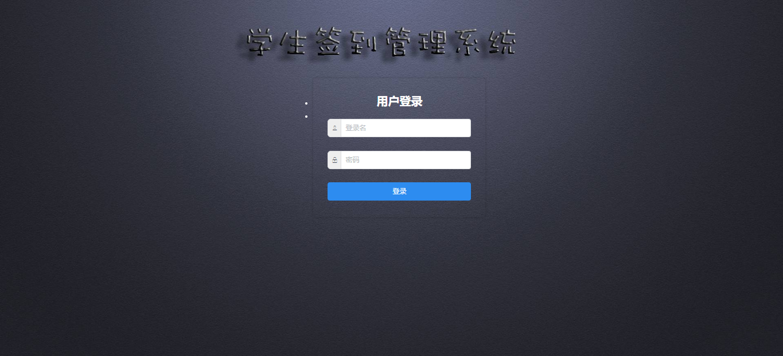
界面内容 | 管理员登录
交互设计 | 输入后台管理员的用户名密码，点击【登录】按钮进入后台管理。信息不匹配则提示错误。

界面原型 | 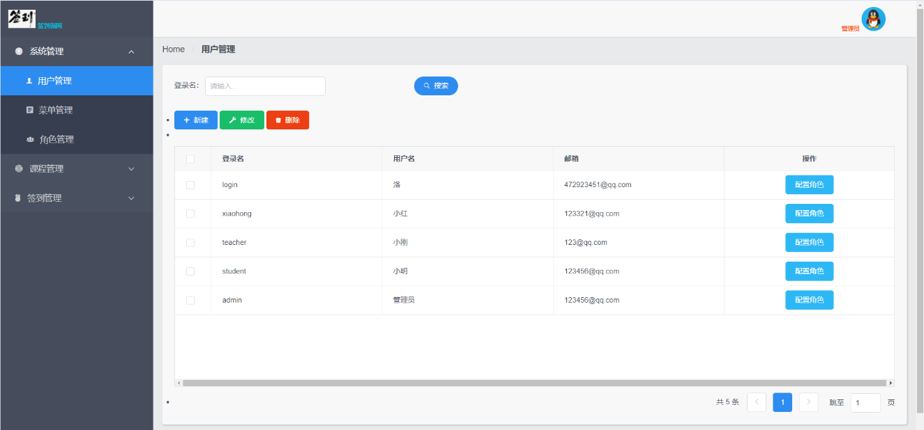
界面内容 | 用户管理
交互设计 | 管理员通过用户管理模块可以直接管理系统中的注册用户，点击【新建】按钮可以新增一条用户的信息，点击【修改】按钮可以对指定用户的信息进行更改，点击【删除】按钮可删除该用户在数据库中的记录。

界面原型 | 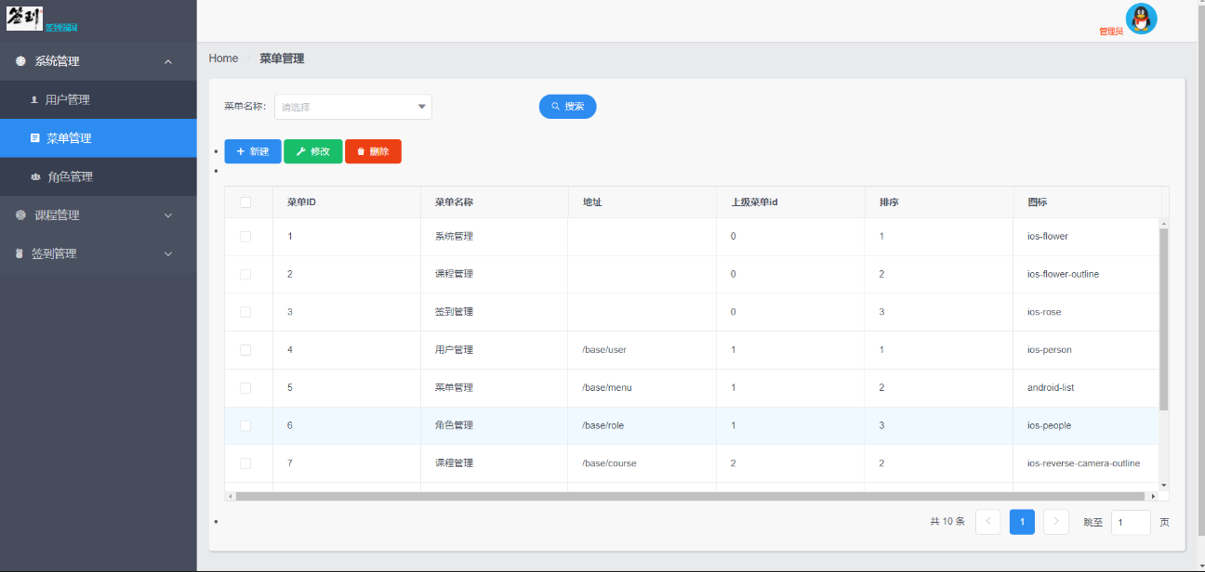
界面内容 | 菜单管理
交互设计 | 管理员通过菜单管理模块可以直接管理系统中的菜单，点击【新建】按钮可以新增一条菜单的信息，点击【修改】按钮可以对指定菜单的信息进行更改，点击【删除】按钮可删除该条菜单的记录。

界面原型 | 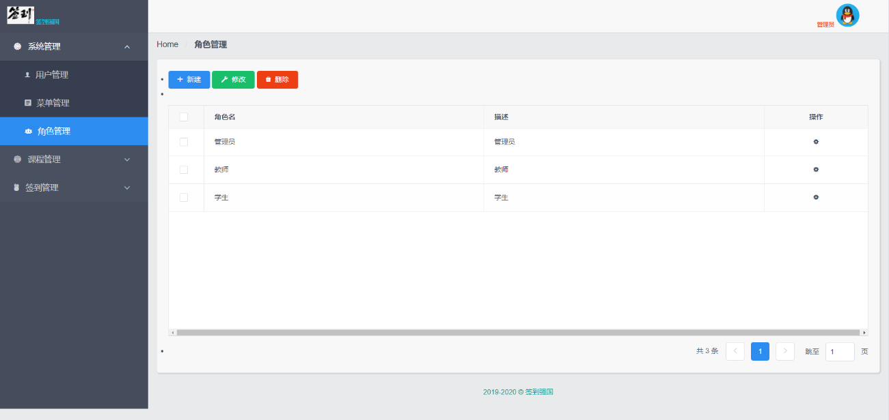
界面内容 | 角色管理
交互设计 | 管理员通过角色管理模块可以直接管理系统中的角色，点击【新建】按钮可以新增一个角色，点击【修改】按钮可以对指定角色的信息进行更改，点击【删除】按钮可删除某条角色的记录。

界面原型 | 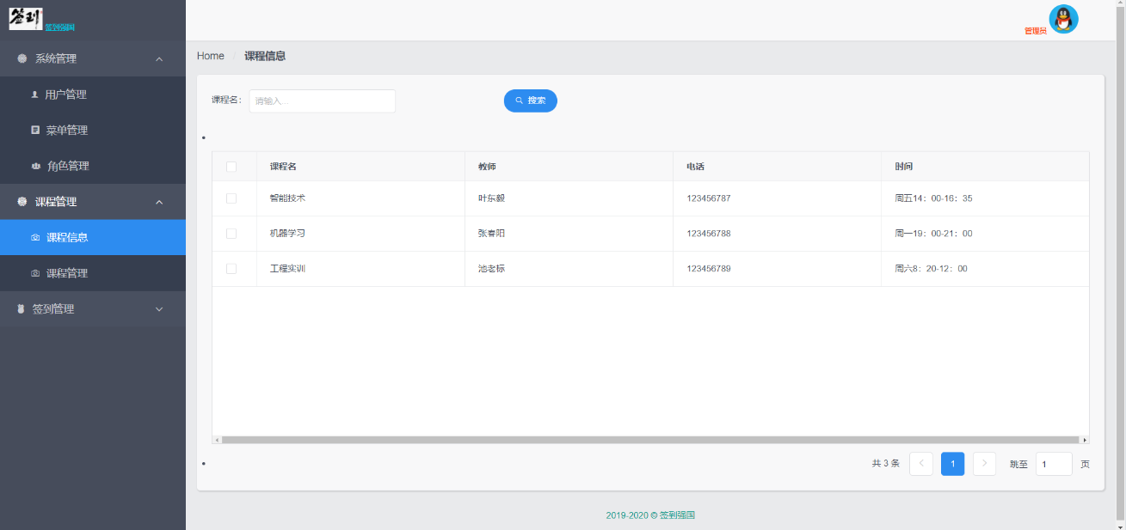
界面内容 | 课程查看
交互设计 | 交互：管理员通过课程信息模块可以查看管理系统中的课程，在输入框中输入课程关键字点击【搜索】按钮可以查找到对应课程。

6 数据库设计
表5-1 sys_user表
名称 | 字段名称 | 类型 | 约束
ID | id | int | 主键
名称 | name | varchar | NOT NULL
登录名 | login_name | varchar | NOT NULL
密码 | password | varchar | NOT NULL
邮箱 | email | varchar | NOT NULL

表5-2 sys_role表
名称 | 字段名称 | 类型 | 约束
ID | id | int | 主键
角色 | role | varchar | NOT NULL
名称 | name | varchar | NOT NULL
模块 | modules | text | NOT NULL
描述 | decribe | text | NOT NULL

表5-3 sys_menu表
名称 | 字段名称 | 类型 | 约束
ID | id | int | 主键
名称 | name | varchar | NOT NULL
链接 | url | varchar | NOT NULL
夫节点 | parent_id | int | NOT NULL
排序 | sort | tinyint | NOT NULL
标签 | remark | text | NOT NULL
图表 | icon | varchar | NOT NULL

表5-4 r_user_role表
名称 | 字段名称 | 类型 | 约束
用户ID | user_id | int | NOT NULL
角色ID | role_id | int | NOT NULL

表5-5 course表
名称 | 字段名称 | 类型 | 约束
ID | Id | int | 主键
课程名称 | CourseName | varchar | NOT NULL
教室 | Teacher | varchar | NOT NULL
时间 | Time | varchar | NOT NULL
联系方式 | Telephone | varchar | NOT NULL

